APLICACIÓN DE WEB CONECTADA A UNA BASE DE DATOS QUE FACILITE LOS PROCESOS DE LOS REGISTROS DE ADOPCIÓN Y POTENCIE LA EXPOSICIÓN DE LOS PERROS SIN HOGAR- PUPPY ADOPT

FREDY ALEXANDER OSMAN RAMÍREZ, JUAN PABLO VÉLEZ ROJAS & JUAN ANDRÉS LONDOÑO AGUIRRE.

MARZO

POLITÉCNICO COLOMBIANO JAIME ISAZA CADAVID

FACULTAD DE INGENIERÍA.

TÉCNICO PROFESIONAL EN PROGRAMACIÓN DE SISTEMAS DE INFORMACIÓN

2021

Resumen

Con página web se busca solucionar una necesidad, la cual es la falta sistematización de datos sobre la adopción de animales en fundaciones que solo se pueden realizar de manera presencial; con esta página web que tendrá una bases de datos se plantea realizar todo el formulario y gran parte del proceso de adopción de los animales, para así tener un proceso más sistematizado y efectivo además ofreciendo una exposición mayor de los animales en la plataforma web lo cual podrá ayudar a tener una adopción más temprana.

Abstract

This website seeks to solve a need, which is the lack of systematization of data on the adoption of animals in foundations that can only be performed in person; with this website you will have a database it plans to carry out the entire form and much of the process of adopting the animals, in order to have a more systematized and effective process also offering a greater exposure of the animals on the web platform which can help to have an earlier adoption.

Tabla de contenido

1. Descripción del problema 4

2. Alcance 5

3. Objetivo General 6

3.1 Objetivos específicos 6

4. Pregunta de Investigación 7

5.Validacion con Usuarios 8

6. Bibliografía 9

# 1. Descripción del problema

La idea nace con respecto a la gran cantidad de perros sin hogar que habitan las calles, los cuales son considerados de difícil adopción debido a sus condiciones y la falta de exposición que tienen dichos perros para que se pueda efectuar su adopción.

Recientes estudios de la Universidad de La Salle revelaron que en Colombia pueden existir más de un millón de perros callejeros. Solo en Bogotá se estima que hay más de 150 mil animales en las calles. En el marco del día mundial del perro callejero se conoció que, en la capital del país, por cada 100 perros con vivienda, otros 38 deambulan por las calles. De acuerdo con los expertos, estos animales padecen principalmente de enfermedades gastrointestinales, dermatológicas y respiratorias, pero, adicionalmente, son constantemente atropellados, sufren las inclemencias por el clima, el maltrato, la indiferencia y el rechazo de sus dueños. [[1]](https://www.rcnradio.com/colombia/en-colombia-puede-haber-mas-de-un-millon-de-perros-callejeros)

# 2. Alcance

Realizar una aplicación web en el cual los usuarios puedan realizar un registro tipo formulario de sus datos personales, que será visualizado por la fundación para realizar la adopción de alguno de los perros que se encuentre en la base de datos de la página web, la fundación en conjunto con el administrador será el encargado de registrar los perros en el sistema, se van a manejar dos tipos de usuario el cual será el usuario “anónimo” el cual no está registrado y el usuario registrado, los usuarios “anónimos” podrán ver una pequeña descripción y foto del perro pero para poder acceder a más información se tendrán que registrar, los usuarios tendrán un acceso total a la información de los distintos perros.

# 3. Objetivo General

Desarrollar una página web conectada a una base de datos que facilite los procesos de los registros de adopción y potencie la exposición de los perros sin hogar que habitan en fundaciones.

## 3.1 Objetivos específicos

* Caracterizar la información relevante a la problemática para tener un mejor entendimiento de sus causas y posibles soluciones
* Diseñar una solución para la problemática
* Construir un software que cumpla con el alcance establecido
* Realizar las pruebas correspondientes para garantizar el funcionamiento del software

# 4. Pregunta de Investigación

¿Cómo facilitar los procesos sobre registros de adopción de perros sin hogar que habitan en fundaciones y mejorar la exposición que tienen los mismos?

# 5.Validacion con Usuarios

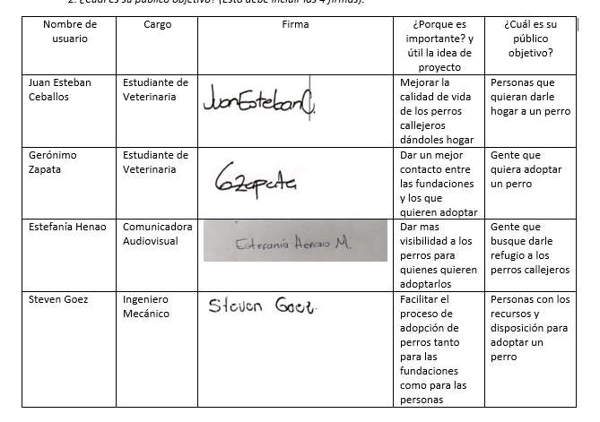

# 6. Bibliografía

[1] Rodríguez Gómez, José David (Bogotá, Abril de 2019 ) En Colombia puede haber más de un millón de perros callejeros. Recuperado el 04 Marzo, 2021, de <https://www.rcnradio.com/colombia/en-colombia-puede-haber-mas-de-un-millon-de-perros-callejeros>